Отчёт по лабораторной работе №14
Статическая маршрутизация в Интернете. Настройка
Владимир Базлов
Содержание

1 Цель работы
Настроить взаимодействие через сеть провайдера посредством статической маршрутизации локальной сети организации с сетью основного здания, расположенного в 42-м квартале в Москве, и сетью филиала, расположенного в г. Сочи.

2 Выполнение

2.1 Настройка взаимодействия локальной сети организации с сетью основного здания в 42-м квартале через сеть провайдера
- В Cisco Packet Tracer была собрана расширенная сетевая топология организации.
В схеме присутствуют локальные сети подразделений, сеть провайдера, маршрутизаторы, коммутаторы, повторители, серверы и рабочие станции.
Центральная сеть организации соединяется с сетью провайдера, через которую должно быть обеспечено взаимодействие с основным зданием, расположенным в 42-м квартале Москвы, а также с филиалом в г. Сочи.
- На схеме отображены основные сетевые узлы:
  - центральный шлюз организации msk-donskaya-vabazlov-gw-1;
  - шлюз здания в 42-м квартале msk-q42-vabazlov-gw-1;
  - коммутаторы локальных сетей;
  - сеть провайдера provider-vabazlov;
  - отдельные VLAN для связи с удаленными сетями;
  - рабочие станции и серверы.
- 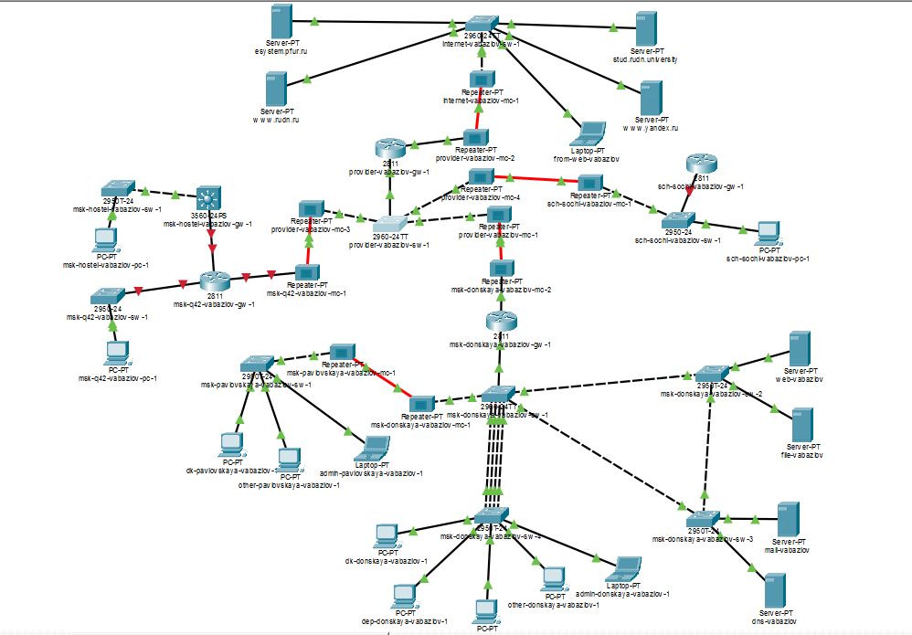
- Рис. 1: Общая схема сети организации и подключенных удаленных сегментов
- На коммутаторе провайдера provider-vabazlov-sw-1 была выполнена настройка транковых соединений.
Для передачи трафика нескольких VLAN через одну физическую линию интерфейсы FastEthernet0/3 и FastEthernet0/4 переведены в режим trunk.
- Также на коммутаторе провайдера были созданы VLAN для разделения каналов связи:
  - VLAN 5 — сеть для взаимодействия с объектом в 42-м квартале, имя VLAN: q42;
  - VLAN 6 — сеть для взаимодействия с филиалом в Сочи, имя VLAN: sochi.
- После создания VLAN были активированы интерфейсы VLAN 5 и VLAN 6 с помощью команды no shutdown.
Выполненная конфигурация была сохранена в энергонезависимую память командой wr mem.
- 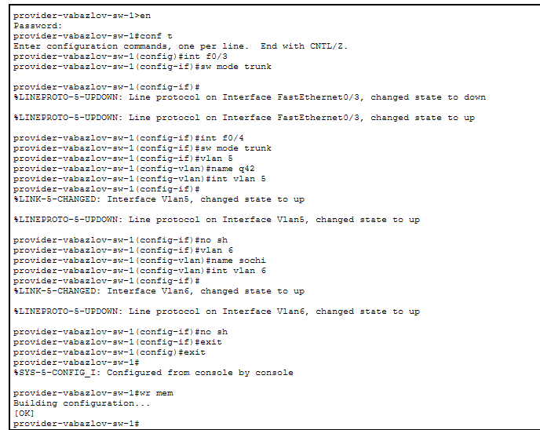
- Рис. 2: Настройка VLAN и транковых портов на коммутаторе провайдера
- На центральном шлюзе организации msk-donskaya-vabazlov-gw-1 были настроены подинтерфейсы для работы с VLAN, проходящими через сеть провайдера.
- Для связи с сетью 42-го квартала создан подинтерфейс:
  - интерфейс: FastEthernet0/1.5;
  - VLAN: 5;
  - тип инкапсуляции: IEEE 802.1Q;
  - IP-адрес: 10.128.255.1;
  - маска: 255.255.255.252;
  - описание: q42.
- Для связи с филиалом в Сочи создан подинтерфейс:
  - интерфейс: FastEthernet0/1.6;
  - VLAN: 6;
  - тип инкапсуляции: IEEE 802.1Q;
  - IP-адрес: 10.128.255.5;
  - маска: 255.255.255.252;
  - описание: sochi.
- Также на маршрутизаторе были добавлены статические маршруты:
  - маршрут к сети 10.129.0.0/16 через следующий узел 10.128.255.2;
  - маршрут к сети 10.130.0.0/16 через следующий узел 10.128.255.6.
- Это обеспечивает передачу трафика из центральной сети организации в сторону сети 42-го квартала и филиала в Сочи через сеть провайдера.
- Дополнительно подинтерфейсы были отмечены как внутренние для NAT командой ip nat inside.
Для NAT был создан расширенный список доступа nat-inet, в котором разрешены отдельные хосты из сетей организации:
  - 10.129.0.200;
  - 10.129.128.200;
  - 10.130.0.200.
- После завершения настройки конфигурация была сохранена командой wr mem.
- 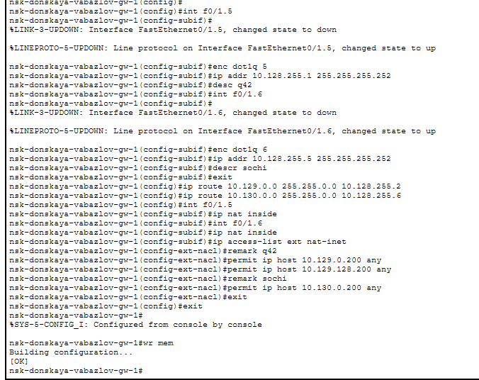
- Рис. 3: Настройка подинтерфейсов, статических маршрутов и NAT на центральном шлюзе
- На маршрутизаторе основного здания в 42-м квартале msk-q42-vabazlov-gw-1 была настроена связь с центральным шлюзом через VLAN 5.
Для этого создан подинтерфейс FastEthernet0/1.5, использующий инкапсуляцию dot1q 5.
- Параметры подинтерфейса:
  - интерфейс: FastEthernet0/1.5;
  - VLAN: 5;
  - IP-адрес: 10.128.255.2;
  - маска: 255.255.255.252;
  - описание: donskaya.
- Для локальной сети основного здания был создан подинтерфейс FastEthernet0/0.201:
  - VLAN: 201;
  - IP-адрес: 10.129.0.1;
  - маска: 255.255.255.0;
  - описание: q42-main.
- Для сети управления был создан подинтерфейс FastEthernet1/0.202:
  - VLAN: 202;
  - IP-адрес: 10.129.1.1;
  - маска: 255.255.255.0;
  - описание: q42-management.
- Далее была настроена статическая маршрутизация.
В качестве маршрута по умолчанию указан центральный шлюз организации:
  - 0.0.0.0/0 → 10.128.255.1.
- Также был добавлен маршрут к сети здания общежития:
  - 10.129.128.0/17 → 10.129.1.2.
- Эта настройка позволяет маршрутизатору 42-го квартала передавать неизвестный трафик в сторону центральной сети, а трафик к сети общежития направлять через отдельный шлюз управления.
- 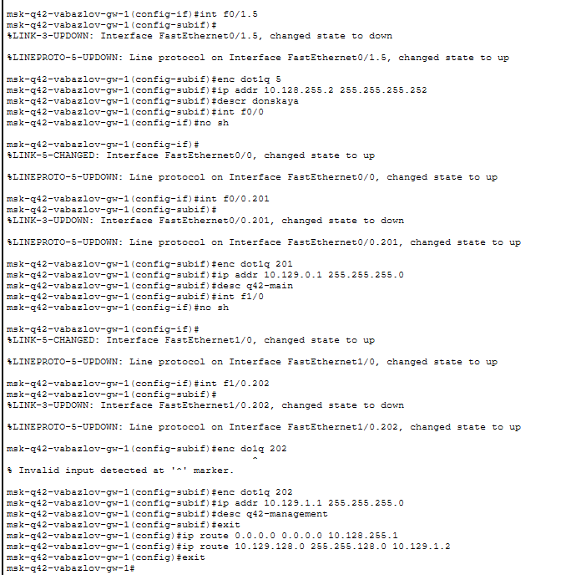
- Рис. 4: Настройка маршрутизатора 42-го квартала и статических маршрутов
- На коммутаторе msk-q42-vabazlov-sw-1 была выполнена настройка портов для подключения локальной сети 42-го квартала.
- Интерфейс FastEthernet0/24 был переведен в режим trunk, так как через него передается трафик VLAN между сетевыми устройствами.
- Интерфейс FastEthernet0/1, к которому подключена рабочая станция, был настроен как access-порт и помещен в VLAN 201:
  - режим порта: access;
  - VLAN: 201;
  - имя VLAN: q42-main.
- После создания VLAN 201 был активирован интерфейс VLAN 201 командой no shutdown, а конфигурация сохранена командой wr mem.
- 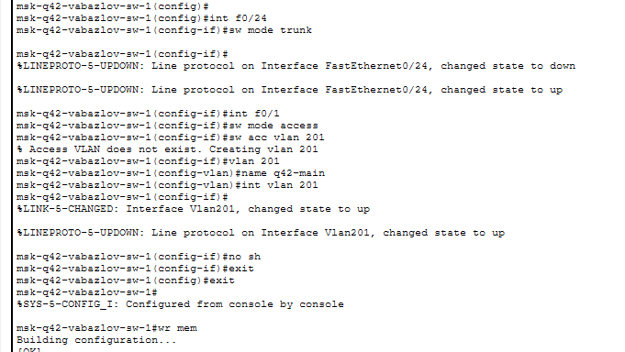
- Рис. 5: Настройка access-порта и VLAN 201 на коммутаторе 42-го квартала
- На рабочей станции msk-q42-vabazlov-pc-1 были вручную заданы сетевые параметры.
Настройка выполнялась во вкладке Desktop → IP Configuration.
- Для компьютера указаны следующие параметры:
  - IPv4-адрес: 10.129.0.200;
  - маска подсети: 255.255.255.0;
  - шлюз по умолчанию: 10.129.0.1;
  - DNS-сервер: 10.128.0.5.
- IP-адрес рабочей станции находится в сети 10.129.0.0/24, а в качестве шлюза указан адрес подинтерфейса маршрутизатора 42-го квартала 10.129.0.1.
Это позволяет компьютеру передавать трафик за пределы своей локальной сети.
- 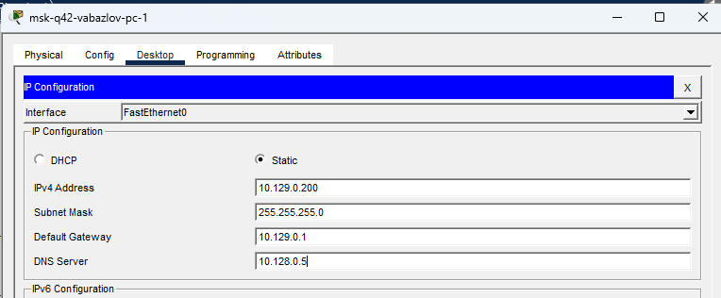
- Рис. 6: Настройка IP-адреса рабочей станции в сети 42-го квартала
- На шлюзе сети общежития msk-hostel-vabazlov-gw-1 была выполнена настройка транковых соединений и VLAN.
- Интерфейсы GigabitEthernet0/1 и FastEthernet0/1 были переведены в режим trunk для передачи трафика VLAN.
- Для сети управления была создана VLAN 202:
  - VLAN: 202;
  - имя VLAN: q42-management;
  - IP-адрес интерфейса VLAN 202: 10.129.1.2;
  - маска: 255.255.255.0.
- Для основной сети общежития была создана VLAN 301:
  - VLAN: 301;
  - имя VLAN: hostel-main;
  - IP-адрес интерфейса VLAN 301: 10.129.128.1;
  - маска: 255.255.255.0.
- На устройстве была включена маршрутизация командой ip routing.
Также был добавлен маршрут по умолчанию:
  - 0.0.0.0/0 → 10.129.1.1.
- Таким образом, сеть общежития получает выход в сторону маршрутизатора 42-го квартала через сеть управления 10.129.1.0/24.
- 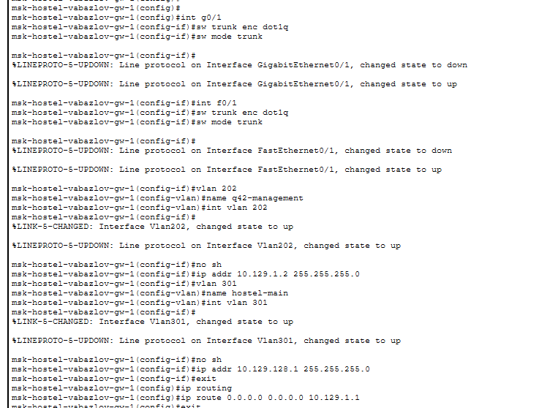
- Рис. 7: Настройка VLAN и статического маршрута на шлюзе общежития
- На коммутаторе msk-hostel-vabazlov-sw-1 была настроена VLAN для подключения рабочих станций общежития.
- Интерфейсы, используемые для связи между сетевыми устройствами, были переведены в trunk-режим.
Порт, к которому подключается оконечное устройство, был настроен как access-порт и помещен в VLAN 301.
- Параметры VLAN:
  - VLAN: 301;
  - имя VLAN: hostel-main.
- После создания VLAN 301 интерфейс VLAN был активирован, а конфигурация сохранена в память устройства.
- 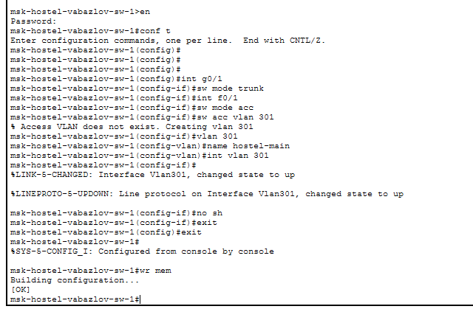
- Рис. 8: Настройка VLAN 301 на коммутаторе общежития
- На рабочей станции msk-hostel-vabazlov-pc-1 были вручную заданы параметры IPv4.
- Настройка выполнена через вкладку Desktop → IP Configuration.
- Для компьютера указаны следующие значения:
  - IPv4-адрес: 10.129.128.200;
  - маска подсети: 255.255.255.0;
  - шлюз по умолчанию: 10.129.128.1;
  - DNS-сервер: 10.128.0.5.
- Рабочая станция находится в сети 10.129.128.0/24.
В качестве шлюза используется адрес интерфейса VLAN 301 на шлюзе общежития — 10.129.128.1.
- 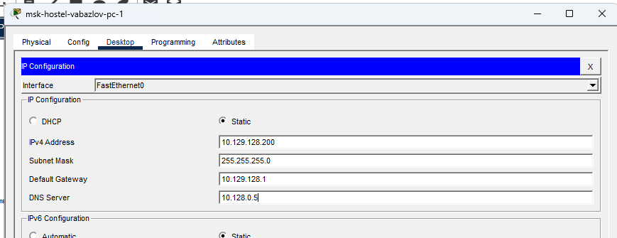
- Рис. 9: Настройка IP-адреса рабочей станции в сети общежития
- На маршрутизаторе филиала в г. Сочи sch-sochi-vabazlov-gw-1 была выполнена настройка интерфейса, подключенного к сети провайдера и локальной сети филиала.
Сначала был включен физический интерфейс FastEthernet0/0 командой no shutdown.
После этого на нем были созданы подинтерфейсы для передачи трафика разных VLAN.
Для связи с центральной сетью организации через провайдера был настроен подинтерфейс:
- интерфейс: FastEthernet0/0.6;
- VLAN: 6;
- тип инкапсуляции: IEEE 802.1Q;
- IP-адрес: 10.128.255.6;
- маска: 255.255.255.252;
- описание: donskaya.
Для основной локальной сети филиала в Сочи был создан подинтерфейс:
- интерфейс: FastEthernet0/0.401;
- VLAN: 401;
- IP-адрес: 10.130.0.1;
- маска: 255.255.255.0;
- описание: sochi-main.
Для сети управления филиала был создан подинтерфейс:
- интерфейс: FastEthernet0/0.402;
- VLAN: 402;
- IP-адрес: 10.130.1.1;
- маска: 255.255.255.0;
- описание: sochi-management.
Также на маршрутизаторе был добавлен маршрут по умолчанию:
- 0.0.0.0/0 → 10.128.255.5.
Этот маршрут направляет весь трафик, предназначенный для внешних сетей, в сторону центрального шлюза организации через сеть провайдера.
После завершения настройки конфигурация была сохранена командой wr mem.
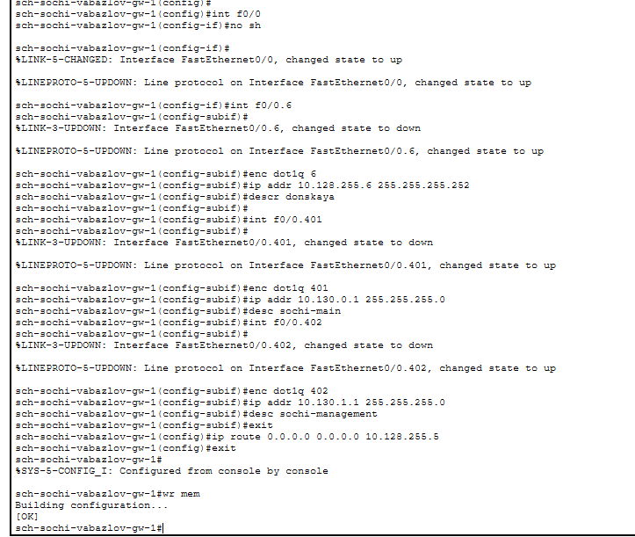
Рис. 10: Настройка маршрутизатора филиала в Сочи и статического маршрута
- На коммутаторе филиала sch-sochi-vabazlov-sw-1 были настроены транковые и access-порты.
Интерфейсы FastEthernet0/23 и FastEthernet0/24 были переведены в режим trunk.
Это необходимо для передачи трафика VLAN между коммутатором, маршрутизатором и другими сетевыми устройствами.
На коммутаторе была создана VLAN 6:
- VLAN: 6;
- имя VLAN: sochi.
Также был активирован интерфейс VLAN 6 командой no shutdown.
Для подключения рабочей станции филиала интерфейс FastEthernet0/1 был настроен как access-порт и помещен в VLAN 401:
- режим порта: access;
- VLAN: 401;
- имя VLAN: sochi-main.
После создания VLAN 401 был активирован интерфейс VLAN 401, а конфигурация устройства сохранена в память.
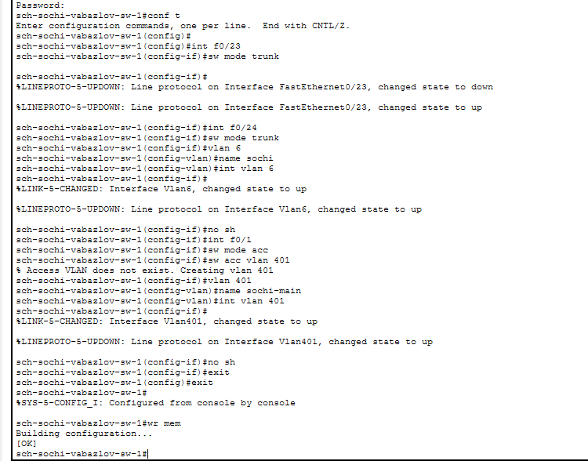
Рис. 11: Настройка VLAN и портов на коммутаторе филиала в Сочи
- На рабочей станции филиала sch-sochi-vabazlov-pc-1 были вручную заданы параметры IPv4.
Настройка выполнялась через вкладку Desktop → IP Configuration.
Для компьютера указаны следующие сетевые параметры:
- IPv4-адрес: 10.130.0.200;
- маска подсети: 255.255.255.0;
- шлюз по умолчанию: 10.130.0.1;
- DNS-сервер: 10.128.0.5.
Рабочая станция находится в сети 10.130.0.0/24.
В качестве шлюза по умолчанию используется адрес подинтерфейса маршрутизатора филиала 10.130.0.1, что позволяет устройству передавать трафик за пределы локальной сети Сочи.
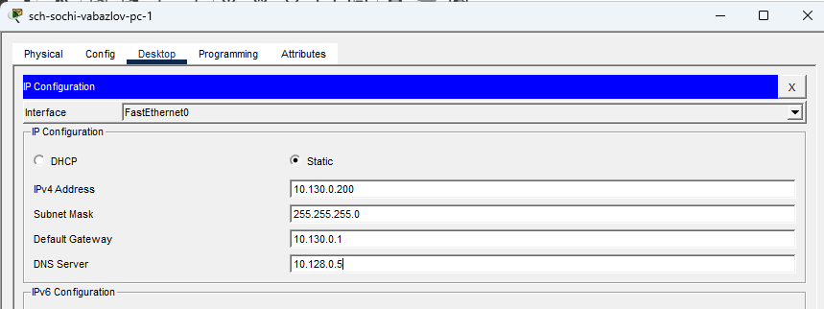
Рис. 12: Настройка IP-адреса рабочей станции филиала в Сочи
- После настройки маршрутизаторов, коммутаторов и рабочих станций была выполнена проверка доступности удаленных узлов с компьютера admin-donskaya-vabazlov-1.
С помощью команды ping была проверена связь с устройствами в трех удаленных сетях:
- 10.129.0.200 — рабочая станция сети основного здания в 42-м квартале;
- 10.129.128.200 — рабочая станция сети общежития;
- 10.130.0.200 — рабочая станция филиала в Сочи.
При первой проверке для каждого направления первые пакеты были потеряны, что связано с процессом определения MAC-адресов через ARP.
После этого удаленные узлы начали отвечать на ICMP-запросы.
Результаты проверки показали:
- связь с узлом 10.129.0.200 установлена;
- связь с узлом 10.129.128.200 установлена;
- связь с узлом 10.130.0.200 установлена.
Таким образом, передача трафика между центральной сетью организации, сетью 42-го квартала, сетью общежития и филиалом в Сочи работает корректно.
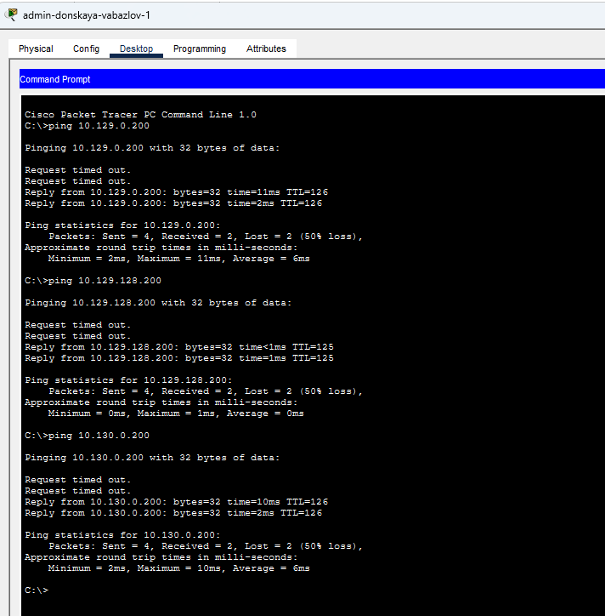
Рис. 13: Проверка доступности удаленных узлов с помощью ping
- Для дополнительной проверки маршрутов была выполнена трассировка с компьютера admin-donskaya-vabazlov-1 до удаленных рабочих станций.
При трассировке до узла 10.129.0.200 маршрут прошел через следующие устройства:
- 10.128.6.1 — шлюз локальной сети организации;
- 10.128.255.2 — маршрутизатор основного здания в 42-м квартале;
- 10.129.0.200 — конечная рабочая станция.
При трассировке до узла 10.129.128.200 маршрут прошел через следующие устройства:
- 10.128.6.1 — шлюз локальной сети организации;
- 10.128.255.2 — маршрутизатор основного здания в 42-м квартале;
- 10.129.1.2 — шлюз сети общежития;
- 10.129.128.200 — конечная рабочая станция.
При трассировке до узла 10.130.0.200 маршрут прошел через следующие устройства:
- 10.128.6.1 — шлюз локальной сети организации;
- 10.128.255.6 — маршрутизатор филиала в Сочи;
- 10.130.0.200 — конечная рабочая станция.
Полученные результаты подтверждают, что статическая маршрутизация настроена правильно.
Трафик к сети 42-го квартала направляется через маршрутизатор 10.128.255.2, трафик к сети общежития проходит через дополнительный шлюз 10.129.1.2, а трафик к филиалу в Сочи передается через маршрутизатор 10.128.255.6.
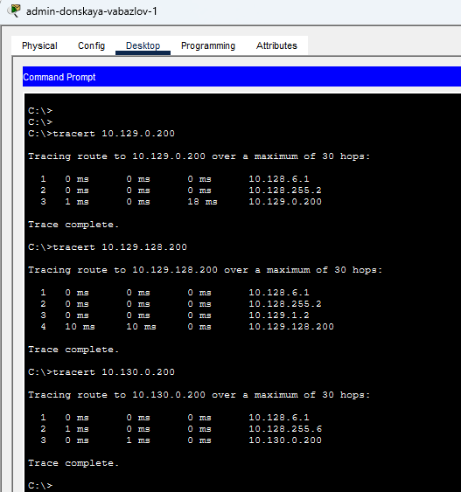
Рис. 14: Проверка маршрутов до удаленных сетей с помощью tracert
- После настройки статической маршрутизации была выполнена проверка таблицы маршрутизации на центральном шлюзе организации msk-donskaya-vabazlov-gw-1.
Для проверки использовалась команда show ip route.
В таблице маршрутизации отображаются как напрямую подключенные сети, так и статические маршруты к удаленным сегментам.
На центральном шлюзе присутствуют следующие важные маршруты:
- маршрут к сети 10.129.0.0/16 через следующий узел 10.128.255.2;
- маршрут к сети 10.130.0.0/16 через следующий узел 10.128.255.6;
- маршрут по умолчанию 0.0.0.0/0 через 198.51.100.1.
Маршрут 10.129.0.0/16 используется для передачи трафика в сторону основного здания в 42-м квартале и связанных с ним сетей.
Маршрут 10.130.0.0/16 используется для передачи трафика в сторону филиала в г. Сочи.
Наличие этих записей подтверждает, что центральный маршрутизатор знает, через какие шлюзы необходимо отправлять пакеты в удаленные сети.
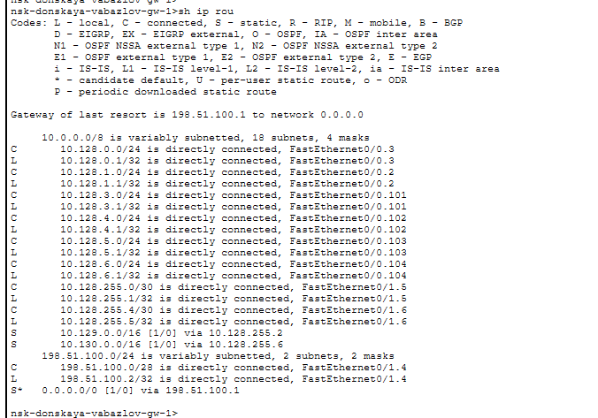
Рис. 15: Таблица маршрутизации центрального шлюза организации
- Затем была проверена таблица маршрутизации на маршрутизаторе основного здания msk-q42-vabazlov-gw-1.
В таблице маршрутизации отображаются напрямую подключенные сети:
- 10.128.255.0/30 — сеть соединения с центральным шлюзом через провайдера;
- 10.129.0.0/24 — основная локальная сеть 42-го квартала;
- 10.129.1.0/24 — сеть управления.
Также присутствуют статические маршруты:
- 10.129.128.0/17 → 10.129.1.2;
- 0.0.0.0/0 → 10.128.255.1.
Маршрут к сети 10.129.128.0/17 направляет трафик в сторону сети общежития через шлюз 10.129.1.2.
Маршрут по умолчанию передает весь остальной трафик в сторону центрального шлюза организации 10.128.255.1.
Это подтверждает, что маршрутизатор 42-го квартала может отправлять пакеты как в сеть общежития, так и в центральную сеть организации.
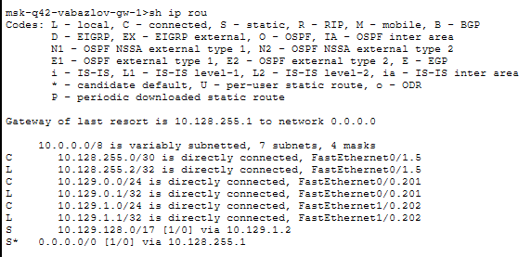
Рис. 16: Таблица маршрутизации маршрутизатора 42-го квартала
- На шлюзе сети общежития msk-hostel-vabazlov-gw-1 также была выполнена проверка таблицы маршрутизации.
В таблице отображаются две напрямую подключенные сети:
- 10.129.1.0/24 — сеть управления, подключенная через Vlan202;
- 10.129.128.0/24 — основная сеть общежития, подключенная через Vlan301.
Кроме того, на устройстве присутствует маршрут по умолчанию:
- 0.0.0.0/0 → 10.129.1.1.
Данный маршрут направляет весь трафик, предназначенный для внешних сетей, на маршрутизатор 42-го квартала.
Благодаря этому рабочие станции сети общежития могут взаимодействовать с центральной сетью организации и филиалом в Сочи.
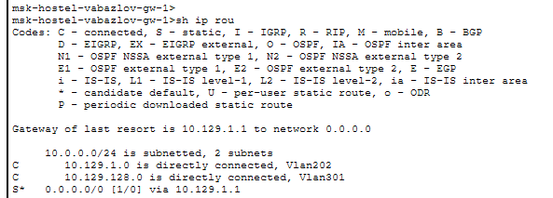
Рис. 17: Таблица маршрутизации шлюза сети общежития
- Далее была проверена таблица маршрутизации на маршрутизаторе филиала в г. Сочи sch-sochi-vabazlov-gw-1.
В таблице маршрутизации присутствуют напрямую подключенные сети:
- 10.128.255.4/30 — сеть соединения с центральным шлюзом через провайдера;
- 10.130.0.0/24 — основная локальная сеть филиала;
- 10.130.1.0/24 — сеть управления филиала.
Также настроен маршрут по умолчанию:
- 0.0.0.0/0 → 10.128.255.5.
Этот маршрут направляет трафик из филиала в сторону центрального шлюза организации.
Наличие маршрута по умолчанию подтверждает, что маршрутизатор филиала может передавать пакеты в остальные сети через провайдерский канал.
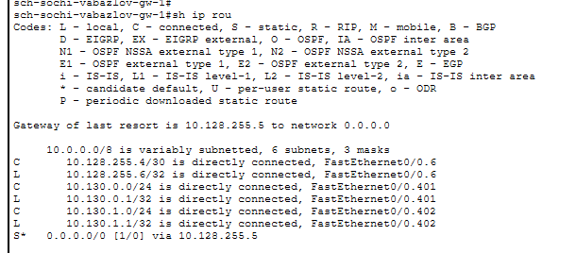
Рис. 18: Таблица маршрутизации маршрутизатора филиала в Сочи
- Для проверки прохождения маршрутов из филиала в г. Сочи была выполнена трассировка с рабочей станции sch-sochi-vabazlov-pc-1.
Сначала была выполнена трассировка до узла 10.128.6.200 в центральной сети организации.
Маршрут прошел через следующие узлы:
- 10.130.0.1 — шлюз локальной сети филиала в Сочи;
- 10.128.255.5 — центральный шлюз со стороны соединения с Сочи;
- 10.128.6.200 — конечный узел в центральной сети.
Затем была выполнена трассировка до узла 10.129.0.200 в сети 42-го квартала.
Пакеты прошли по маршруту:
- 10.130.0.1 — шлюз филиала;
- 10.128.255.5 — центральный шлюз;
- 10.128.255.2 — маршрутизатор 42-го квартала;
- 10.129.0.200 — конечная рабочая станция.
Также была выполнена трассировка до узла 10.129.128.200 в сети общежития.
Для этого использовался маршрут:
- 10.130.0.1 — шлюз филиала;
- 10.128.255.5 — центральный шлюз;
- 10.128.255.2 — маршрутизатор 42-го квартала;
- 10.129.1.2 — шлюз сети общежития;
- 10.129.128.200 — конечная рабочая станция общежития.
Все трассировки завершились успешно.
Это подтверждает, что из сети филиала в Сочи доступны центральная сеть организации, сеть 42-го квартала и сеть общежития.
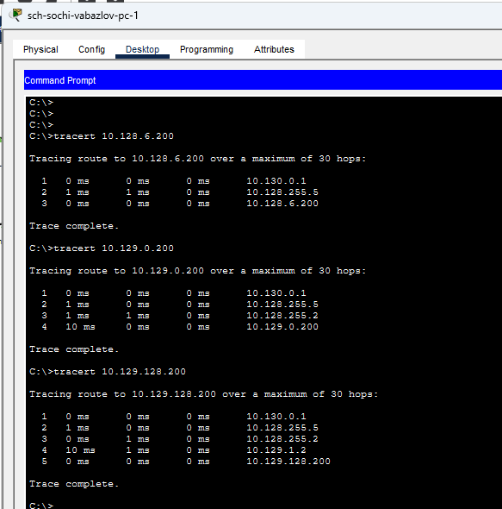
Рис. 19: Трассировка маршрутов из филиала в Сочи
- После этого была выполнена трассировка с рабочей станции msk-q42-vabazlov-pc-1, расположенной в сети основного здания 42-го квартала.
При проверке маршрута до узла 10.128.6.200 в центральной сети организации пакеты прошли через:
- 10.129.0.1 — шлюз локальной сети 42-го квартала;
- 10.128.255.1 — центральный шлюз организации;
- 10.128.6.200 — конечный узел центральной сети.
При трассировке до узла 10.129.128.200 в сети общежития маршрут прошел через:
- 10.129.0.1 — шлюз сети 42-го квартала;
- 10.129.1.2 — шлюз сети общежития;
- 10.129.128.200 — конечная рабочая станция.
При трассировке до узла 10.130.0.200 в филиале Сочи использовался следующий маршрут:
- 10.129.0.1 — шлюз сети 42-го квартала;
- 10.128.255.1 — центральный шлюз организации;
- 10.128.255.6 — маршрутизатор филиала в Сочи;
- 10.130.0.200 — конечная рабочая станция филиала.
Полученные результаты показывают, что рабочая станция из сети 42-го квартала успешно взаимодействует с центральной сетью, сетью общежития и филиалом в Сочи.
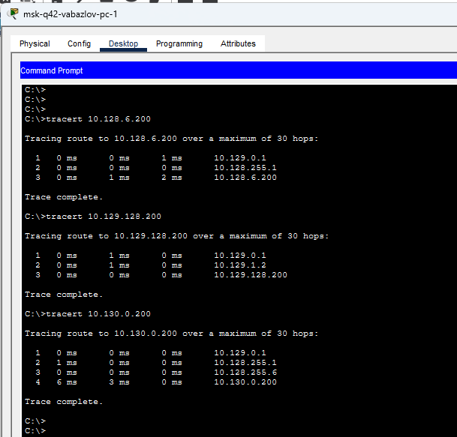
Рис. 20: Трассировка маршрутов из сети 42-го квартала
- Затем была выполнена трассировка с рабочей станции msk-hostel-vabazlov-pc-1, расположенной в сети общежития.
При проверке маршрута до узла 10.128.6.200 в центральной сети организации пакеты прошли через:
- 10.129.128.1 — шлюз локальной сети общежития;
- 10.129.1.1 — маршрутизатор 42-го квартала со стороны сети управления;
- 10.128.255.1 — центральный шлюз организации;
- 10.128.6.200 — конечный узел центральной сети.
При трассировке до узла 10.129.0.200 в основной сети 42-го квартала маршрут прошел через:
- 10.129.128.1 — шлюз локальной сети общежития;
- 10.129.1.1 — маршрутизатор 42-го квартала;
- 10.129.0.200 — конечная рабочая станция.
При трассировке до узла 10.130.0.200 в филиале Сочи использовался маршрут:
- 10.129.128.1 — шлюз сети общежития;
- 10.129.1.1 — маршрутизатор 42-го квартала;
- 10.128.255.1 — центральный шлюз организации;
- 10.128.255.6 — маршрутизатор филиала в Сочи;
- 10.130.0.200 — конечная рабочая станция филиала.
Все маршруты были успешно построены.
Это подтверждает, что сеть общежития корректно связана как с сетью 42-го квартала, так и с центральной сетью организации и филиалом в Сочи.
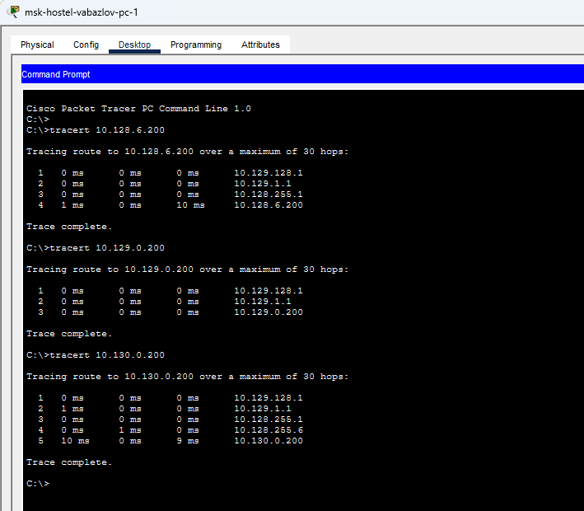
Рис. 21: Трассировка маршрутов из сети общежития

3 Контрольные вопросы
- Приведите пример настройки статической маршрутизации между двумя подсетями организации.
- Статическая маршрутизация используется в том случае, когда администратор вручную указывает маршрутизатору, через какой следующий узел необходимо передавать пакеты в удалённую сеть.
- Например, в организации есть две подсети:
  - сеть главного офиса: 10.128.6.0/24;
  - сеть филиала: 10.130.0.0/24.
- Между ними находится сеть провайдера, через которую соединены два маршрутизатора.
На маршрутизаторе главного офиса адрес соединения с филиалом — 10.128.255.5, а на стороне филиала — 10.128.255.6.
- Чтобы маршрутизатор главного офиса знал путь к сети филиала, на нём можно добавить статический маршрут:
- ip route 10.130.0.0 255.255.255.0 10.128.255.6
- Данная команда означает, что весь трафик, предназначенный для сети 10.130.0.0/24, необходимо отправлять на следующий маршрутизатор с адресом 10.128.255.6.
- На маршрутизаторе филиала также необходимо указать обратный маршрут к сети главного офиса:
- ip route 10.128.6.0 255.255.255.0 10.128.255.5
- Эта команда сообщает маршрутизатору филиала, что пакеты к сети 10.128.6.0/24 нужно передавать через следующий узел 10.128.255.5.
- В выполненной работе аналогичный принцип использовался для связи центральной сети организации с сетью 42-го квартала и филиалом в Сочи. Например, на центральном шлюзе были добавлены маршруты к сетям 10.129.0.0/16 и 10.130.0.0/16 через соответствующие маршрутизаторы удалённых площадок.
- Опишите процесс обращения устройства из одного VLAN к устройству из другого VLAN.
- VLAN используется для логического разделения сети на отдельные широковещательные домены. Устройства, находящиеся в разных VLAN, не могут обмениваться данными напрямую на канальном уровне, даже если они подключены к одному коммутатору. Для взаимодействия между VLAN требуется маршрутизация.
- Процесс обращения устройства из одного VLAN к устройству из другого VLAN можно описать следующим образом.
- Сначала компьютер определяет, находится ли IP-адрес получателя в той же подсети. Для этого он сравнивает свой IP-адрес, маску подсети и адрес назначения. Если получатель находится в другой подсети, компьютер отправляет пакет не напрямую получателю, а на шлюз по умолчанию.
- Затем компьютер с помощью ARP-запроса определяет MAC-адрес своего шлюза. После получения ARP-ответа он формирует Ethernet-кадр, где MAC-адресом получателя указывается MAC-адрес шлюза, а IP-адрес назначения остаётся адресом конечного устройства.
- Коммутатор передаёт кадр в пределах VLAN, к которой относится порт отправителя. Если связь между коммутатором и маршрутизатором организована через trunk-порт, кадр передаётся с VLAN-тегом 802.1Q.
- На маршрутизаторе или L3-коммутаторе принимается кадр соответствующего VLAN. Устройство анализирует IP-адрес назначения, обращается к таблице маршрутизации и определяет, через какой интерфейс или подинтерфейс необходимо отправить пакет дальше.
- После этого маршрутизатор формирует новый Ethernet-кадр для VLAN получателя. В этом кадре уже используется MAC-адрес следующего устройства или конечного получателя, если он находится в напрямую подключенной сети. Далее пакет передаётся в нужный VLAN и доставляется адресату.
- В данной работе такой принцип использовался при настройке подинтерфейсов маршрутизаторов с инкапсуляцией dot1q. Например, на маршрутизаторе 42-го квартала были созданы подинтерфейсы для VLAN 201 и VLAN 202, а на маршрутизаторе филиала в Сочи — для VLAN 401 и VLAN 402.
- Как проверить работоспособность маршрута?
- Работоспособность маршрута можно проверить несколькими способами.
- Основной способ — использование команды ping. Она отправляет ICMP-запросы на указанный IP-адрес и ожидает ICMP-ответы. Если ответы приходят, значит между устройствами есть сетевое взаимодействие.
- Например, для проверки доступности рабочей станции филиала можно выполнить команду:
- ping 10.130.0.200
- Если в ответ отображаются строки вида Reply from 10.130.0.200, значит узел доступен. Если отображается Request timed out, это может указывать на отсутствие маршрута, неправильную настройку шлюза, ошибку в IP-адресации, неработающий интерфейс или проблему с VLAN.
- Более подробную проверку можно выполнить с помощью команды tracert в Windows или traceroute в Unix-подобных системах. Эта команда показывает, через какие промежуточные маршрутизаторы проходит пакет до конечного узла.
- Например:
- tracert 10.129.128.200
- По результатам трассировки можно определить, на каком участке маршрута возникает проблема. Если трассировка доходит до конечного адреса, значит маршрут построен корректно.
- Также для диагностики можно использовать:
  - проверку таблицы маршрутизации;
  - проверку состояния интерфейсов командой show ip interface brief;
  - проверку VLAN на коммутаторах;
  - проверку trunk-портов;
  - проверку правильности шлюза по умолчанию на конечных устройствах.
- В выполненной работе работоспособность маршрутов была подтверждена с помощью команд ping и tracert между центральной сетью, сетью 42-го квартала, сетью общежития и филиалом в Сочи.
- Как посмотреть таблицу маршрутизации?
- Таблица маршрутизации показывает, какие сети известны маршрутизатору и через какие интерфейсы или следующие узлы он передаёт трафик. В Cisco IOS таблицу маршрутизации можно посмотреть командой:
- show ip route
- В результате выполнения команды отображаются напрямую подключенные сети, статические маршруты, маршруты по умолчанию и маршруты, полученные с помощью динамических протоколов маршрутизации.
- Основные обозначения в таблице маршрутизации:
  - C — directly connected, напрямую подключенная сеть;
  - L — local, локальный адрес интерфейса маршрутизатора;
  - S — static, статический маршрут;
  - S* — статический маршрут по умолчанию;
  - R — маршрут, полученный через RIP;
  - O — маршрут, полученный через OSPF;
  - D — маршрут, полученный через EIGRP.
- Например, запись:
- S 10.130.0.0/16 [1/0] via 10.128.255.6
- означает, что сеть 10.130.0.0/16 доступна через следующий узел 10.128.255.6, а сам маршрут был задан вручную как статический.
- Маршрут по умолчанию обычно отображается в виде:
- S* 0.0.0.0/0 [1/0] via 10.128.255.5
- Он используется тогда, когда в таблице маршрутизации нет более точного маршрута к сети назначения.

4 Заключение
В ходе работы была выполнена настройка взаимодействия локальной сети организации с сетью основного здания, расположенного в 42-м квартале Москвы, а также с сетью филиала в г. Сочи через сеть провайдера.
В Cisco Packet Tracer была собрана сетевая топология, включающая центральную сеть организации, сеть провайдера, удалённую сеть 42-го квартала, сеть общежития и филиал в Сочи. Для разделения трафика были созданы VLAN, а соединения между маршрутизаторами и коммутаторами настроены в trunk-режиме. На маршрутизаторах были созданы подинтерфейсы с инкапсуляцией 802.1Q, что позволило передавать трафик нескольких VLAN через один физический интерфейс.
Для обеспечения обмена данными между удалёнными сетями была настроена статическая маршрутизация. На центральном шлюзе организации были добавлены маршруты к сетям 10.129.0.0/16 и 10.130.0.0/16. На маршрутизаторе 42-го квартала был настроен маршрут к сети общежития 10.129.128.0/17, а также маршрут по умолчанию в сторону центрального шлюза. На маршрутизаторе филиала в Сочи был настроен маршрут по умолчанию через сеть провайдера.
На рабочих станциях были вручную заданы IP-адреса, маски подсети, шлюзы по умолчанию и DNS-сервер. После настройки была выполнена проверка доступности узлов с помощью команды ping, а также проверка прохождения маршрутов с помощью команды tracert. Дополнительно были просмотрены таблицы маршрутизации на ключевых маршрутизаторах с помощью команды show ip route.
Результаты проверки показали, что устройства из центральной сети организации, сети 42-го квартала, сети общежития и филиала в Сочи успешно взаимодействуют друг с другом. Таблицы маршрутизации содержат необходимые статические маршруты, а трассировка подтверждает прохождение пакетов через ожидаемые промежуточные маршрутизаторы.

